LAPORAN
PRAKTIKUM SISTEM MULTIMEDIA
Tugas 2
“Representasi Digital Audio: Sampling, Bit Depth, dan Waveform”
Dosen Pengampu : Dewi Tresnawati, S.Pt., M.T.



Disusun oleh :
Muhammad Taufiq
2406074
Informatika C

FAKULTAS ILMU KOMPUTER
PROGRAM STUDI TEKNIK INFORMATIKA
INSTITUT TEKNOLOGI GARUT
2026

- Tujuan Praktikum (sesuai tujuan pada modul pertemuan)
1. Mahasiswa mampu menerapkan konsep konversi teks ke representasi biner (ASCII/Unicode).
2. Mahasiswa mampu menghitung ukuran file audio berdasarkan sample rate, bit depth, durasi, dan jumlah kanal.
3. Mahasiswa mampu merekam audio dan membaca waveform serta spectrogram menggunakan Audacity
- Alat dan Bahan
• Python 3.x (bawaan: struct, wave)
• Audacity
• Mikrofon/headset
• Jupyter Notebook / VS Code
- Langkah Kerja
1. Konversi teks ke biner
1. Tulis skrip Python yang membaca sebuah string dan mengonversi setiap karakter ke representasi biner ASCII menggunakan `ord()` dan `format(x, '08b')`.
Konversi biner 1 (pure text)
teks = "Muhammad Taufiq"

for karakter in teks:
kode = ord(karakter)
biner = format(kode, '08b')
print(karakter,"=", kode, "(",biner,")")

2. Ulangi untuk string yang memuat karakter non-ASCII (misalnya emoji atau huruf Latin dengan diakritik) dan amati perbedaan panjang byte pada encoding UTF-8 (`string.encode('utf-8')`).

Konversi biner 2 (+emoji)
teks ="✅😎"

for karakter in teks:
print(karakter,"=", karakter.encode("utf-8"))
2. Perhitungan ukuran file audio
1. Buat tabel perhitungan estimasi ukuran file PCM/WAV untuk kombinasi sample rate (misal 8kHz, 44.1kHz, 48kHz), bit depth (8-bit, 16-bit, 24-bit), dan jumlah kanal (mono/stereo) untuk durasi 10 detik.

Otomatis
sample_rates = [8000, 44100, 48000]
bit_depths = [8, 16, 24]
channels = [1, 2]
durasi = 10
for sr in sample_rates:
for bit in bit_depths:
for channel in channels:
ukuran = sr * (bit / 8) * channel * durasi

jenis_channel = "Mono" if channel == 1 else "Stereo"

print(
sr, "Hz |",
bit, "bit |",
jenis_channel, "|",
ukuran, "byte"
)
sample_rates = [8000, 44100, 48000]
bit_depths = [8, 16, 24]
channels = [1, 2]
durasi = 10
for sr in sample_rates:
for bit in bit_depths:
for channel in channels:
ukuran = sr * (bit / 8) * channel * durasi

jenis_channel = "Mono" if channel == 1 else "Stereo"

print(
sr, "Hz |",
bit, "bit |",
jenis_channel, "|",
ukuran, "byte"
)

Manual
sampel_rate = float(input("sampel rate: "))
bit_depth = float(input("bit depth: "))
jml_kanal = int(input("jumlah kanal: "))
durasi = float(input("durasi (detik): "))

ukuran_data = sampel_rate * (bit_depth / 8) * jml_kanal * durasi

print("Ukuran data audio:", ukuran_data, "byte")

2. Bandingkan hasil hitungan dengan ukuran file WAV nyata yang direkam padalangkah berikutnya.
3. Perekaman dan analisis waveform di Audacity
1. Rekam suara pendek (5-10 detik) menggunakan Audacity dengan sample rate 44.1kHz.
2. Amati tampilan waveform pada Audacity, ambil screenshot, dan identifikasi bagian dengan amplitudo tinggi/rendah.
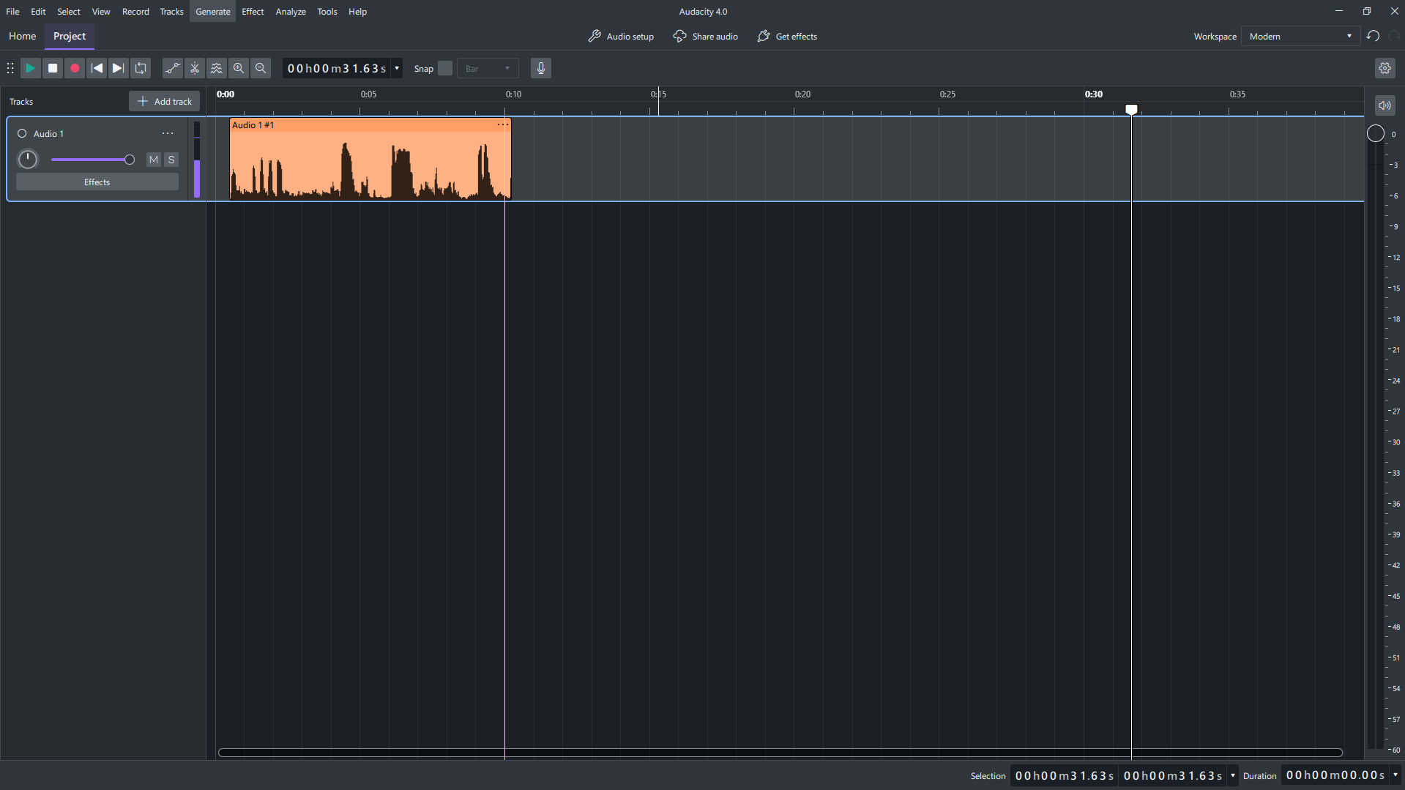
3. Aktifkan tampilan Spectrogram (Track > Spectrogram) dan ambil screenshot, identifikasi pola frekuensi dominan.
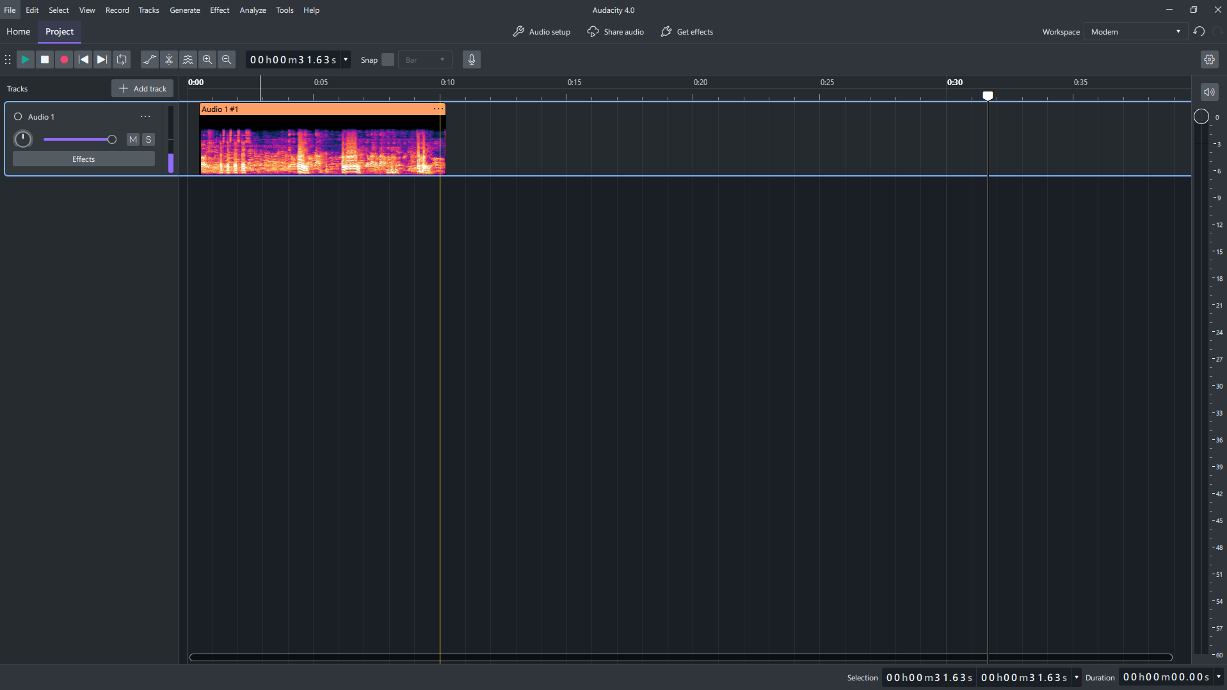
4. Ekspor rekaman sebagai file WAV, lalu periksa metadata dan ukuran file sebenarnya menggunakan FFprobe atau File Properties.
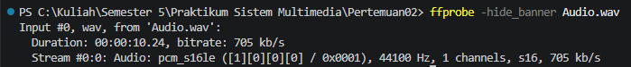
- Hasil dan Analisis
Konversi Biner ASCII
Konversi Biner Non-ASCII
- Kesimpulan

LAMPIRAN
(JIKA ADA)

